

PENGEMBANGAN GAMIFIKASI PEMBELAJARAN BAHASA INGGRIS *ENGLISH IN CLOUD* BERBASIS REVOLUSI INDUSTRI 4.0 DAN KETERAMPILAN BERPIKIR TINGKAT TINGGI  
  
LAPORAN LOMBA INOVASI PEMBELAJARAN  
BAGI GURU SMA DAN SMK TINGKAT NASIONAL  
TAHUN 2019

Oleh:  
WIDIO PRANOTO, S.Pd., M.Si.

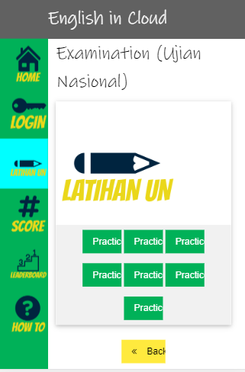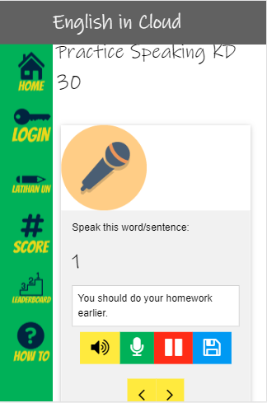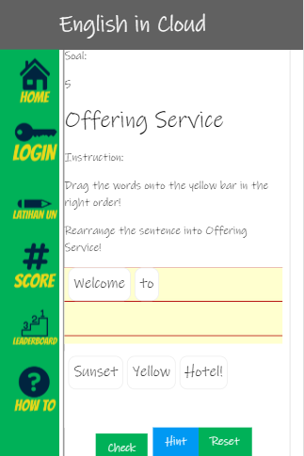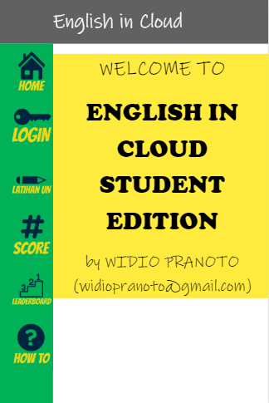

SMK NEGERI 2 PATI

Jalan Gembong-Rendole KM 4 Pati

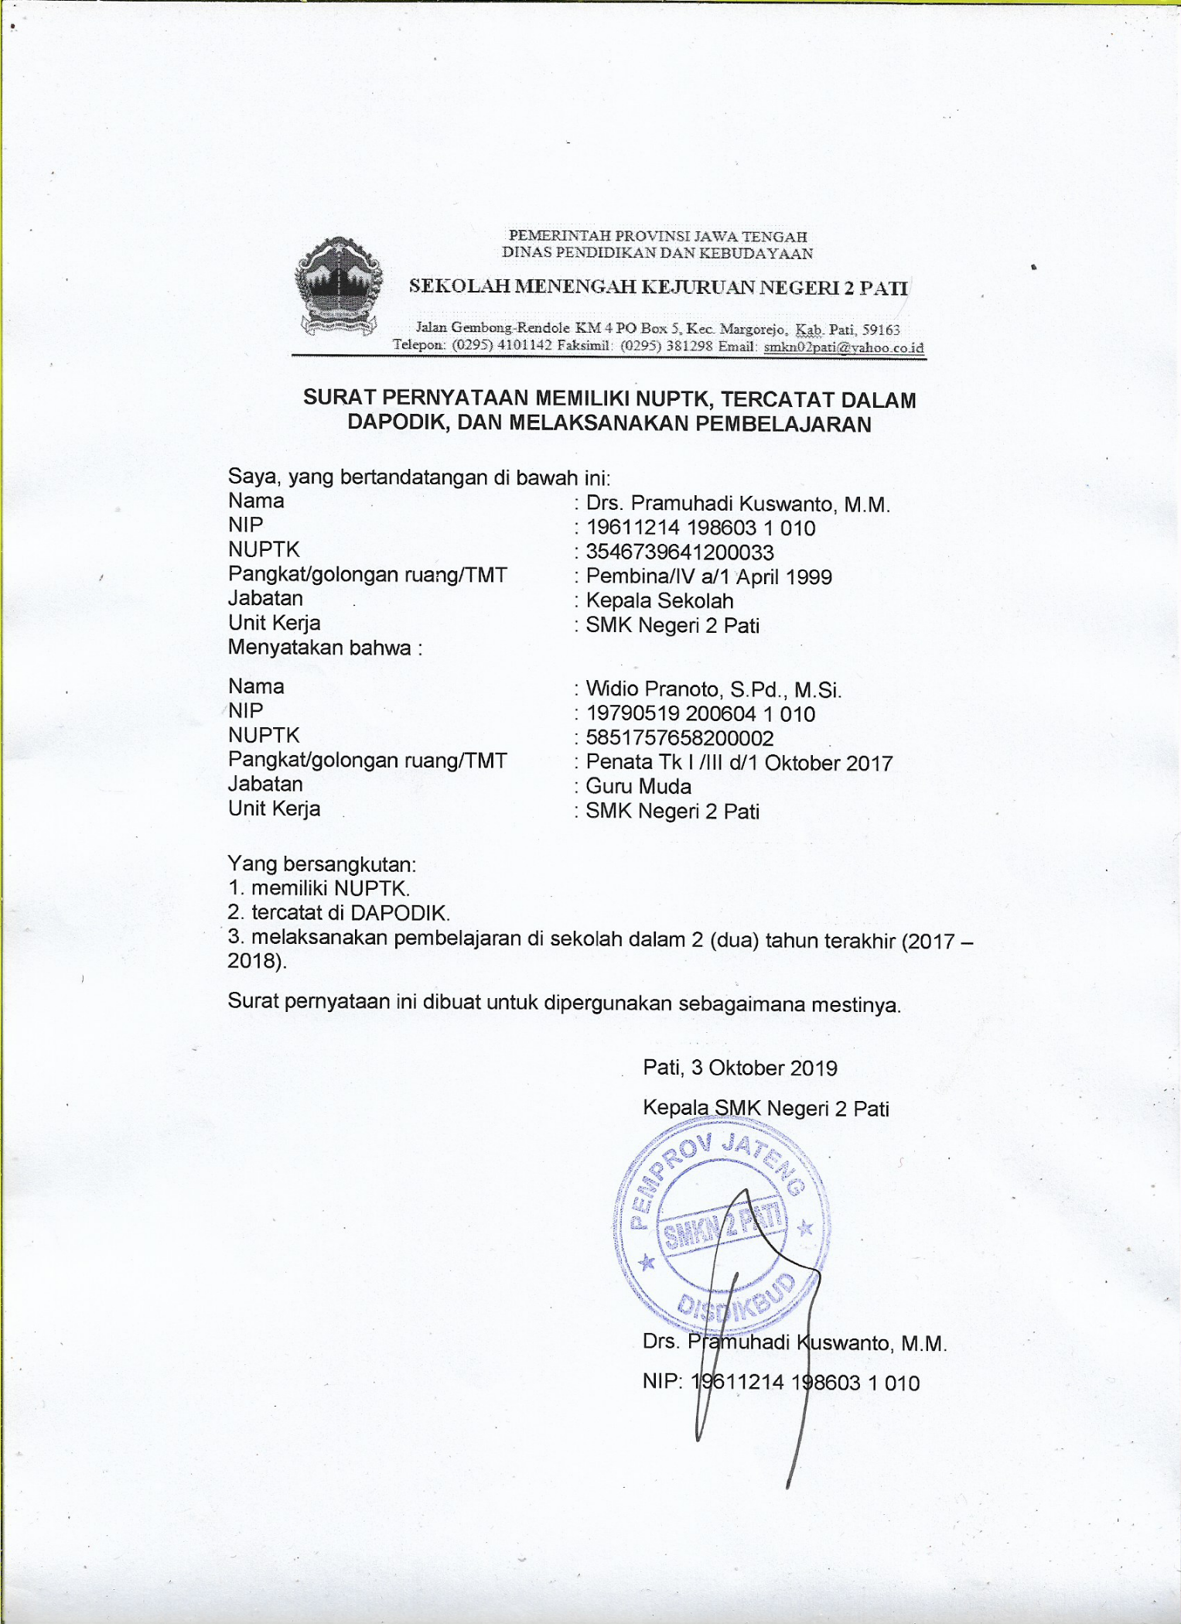

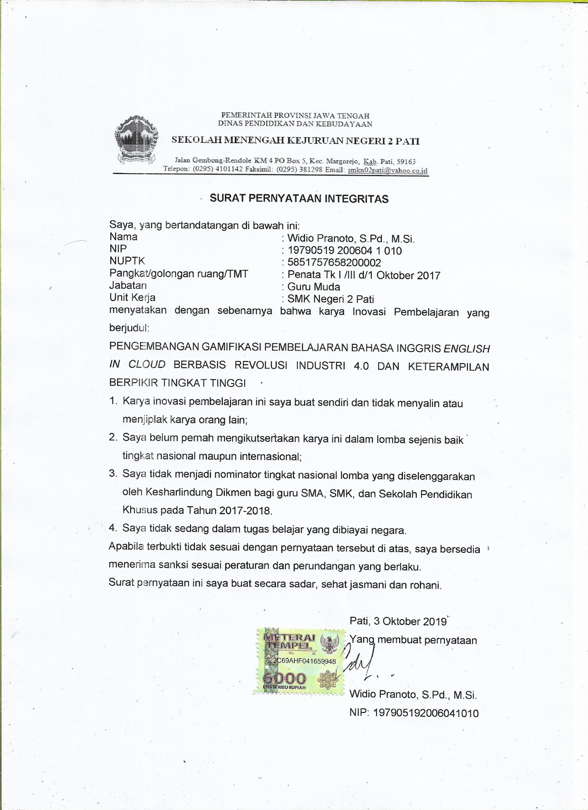

**BIODATA PESERTA**

**LOMBA INOVASI PEMBELAJARAN**

**TINGKAT NASIONAL TAHUN 2019**

Nama : Widio Pranoto, S.Pd., M.Si.

Tempat/Tanggal Lahir : Batang, 19 Mei 1979

Jenis Kelamin : Laki-laki

NIP : 19790519 200604 1 010

Jabatan : Guru Muda

Pangkat/Golongan : Penata Tk. I / IIId

Unit Kerja : SMK Negeri 2 Pati

NUPTK : 5851757658200002

DAPODIK :

Alamat Unit Kerja : Jalan Gembong-Rendole KM 4, Pati

Alamat Rumah : Kavling SD Ngembal Kulon 1, Desa Ngembal Kulon

RT 4 RW 1, Kec. Jati, Kab. Kudus

No HP/WA/SMS : 088238883369

Email : [widiopranoto@gmail.com](mailto:widiopranoto@gmail.com)

Pendidikan Terakhir : S2

Perguruan Tinggi : Universitas Diponegoro

Fakultas : Pasca Sarjana/Magister Ilmu Administrasi

Tahun Tamat : 2011

Pelajaran Diampu : Bahasa Inggris

Pengalaman Mengajar : 13 (tiga belas) tahun

Prestasi/Penghargaan :

Tingkat Kabupaten/Kota

1. Juara 1 Guru Berprestasi SMK Tingkat Kabupaten Pati Tahun 2016
2. Juara 1 Guru Berprestasi SMK Tingkat Kabupaten Pati Tahun 2019
3. Juara Harapan 1 Pati Innovation Award Tahun 2018
4. Juara Harapan 3 Pati Innovation Award Tahun 2019

Tingkat Nasional

1. Penerimah Beasiswa Unggulan Depdiknas (S2) Tahun 2008.

Tingkat Internasional

1. Penerima International Leader in Education Program, Aminef-Department of State (Amerika Serikat), Januari 2012 – Mei 2012.

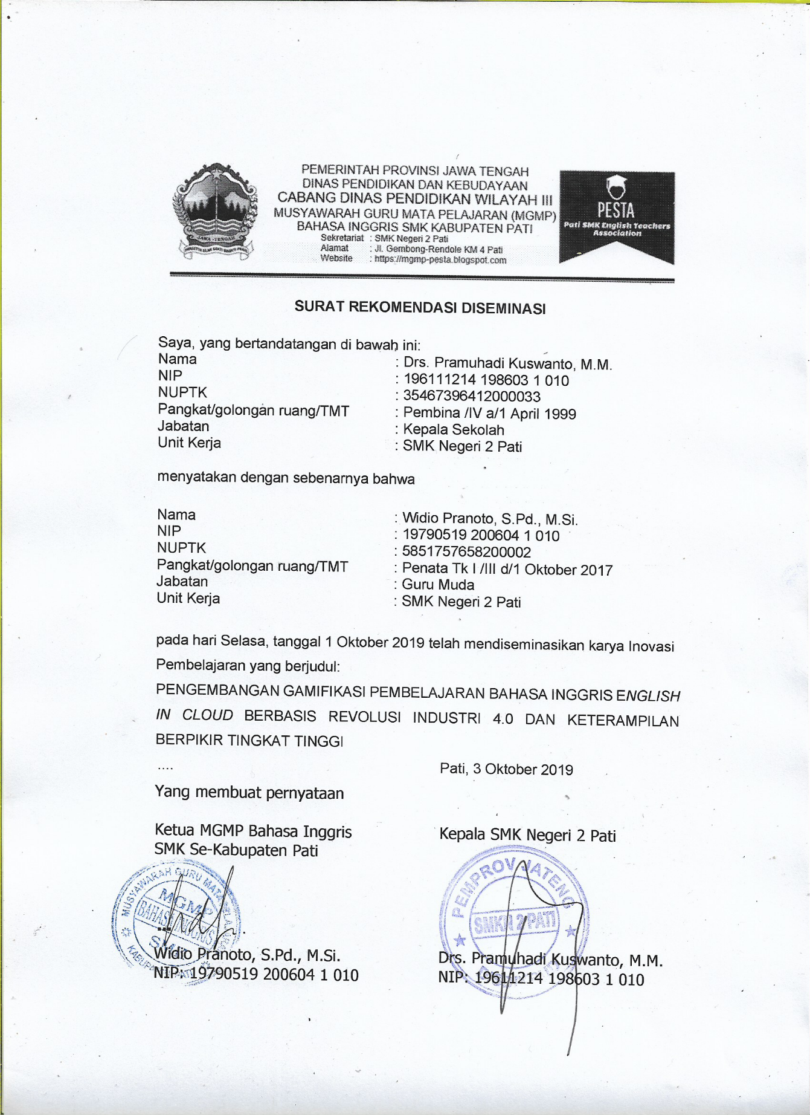

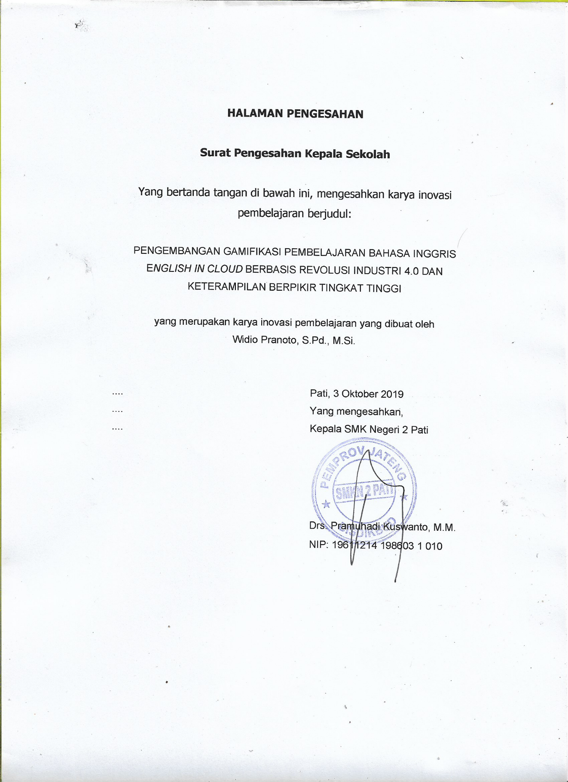

**Abstrak**

Tujuan penelitian adalah untuk 1) mengetahui hasil pembelajaran sebelum implementasi *English in Cloud*, 2) mengetahui hasil pembelajaran setelah implementasi *English in Cloud*, 3) menerapkan *English in Cloud* dalam pembelajaran, 4) mengetahui respon peserta didik terhadap *English in Cloud*, 5) mengetahui efektivitas *English in Cloud*. Jenis penelitian adalah penelitian pengembangan dengan memakai ADDIE (*Analysis, Design, Development, Implementation, and Evaluation*). Produk berupa aplikasi web dan aplikasi android dengan gamifikasi pembelajaran bahasa Inggris. Hasil pembelajaran sebelum implementasi; kelompok eksperimen 39.38 dan kelompok kontrol 30.4. Hasil pembelajaran setelah implementasi; kelompok eksperimen 68.65 dan kelompok kontrol 47.6. Nilai respon peserta didik terhadap kegunaan aplikasi adalah 0.81. Efektivitas produk dihitung dengan *gain score* yaitu 0.72 yang termasuk dalam kategori tinggi.

Kata kunci: Inggris, gamifikasi, android, aplikasi web

**Daftar Isi**

**Halaman**

Halaman Judul i

Surat Pernyataan Memiliki NUPTK ii

Surat Pernyataan Integritas iii

Biodata Peserta Lomba Inobel 2019 iv

Surat Rekomendasi Diseminasi v

Halaman Pengesahan vi

Abstrak vii

Daftar Isi viii

Daftar Gambar x

Daftar Tabel xi

Daftar Lampiran xii

Bab I Pendahuluan

1. Latar Belakang 1
2. Rumusan Masalah 2
3. Tujuan 3
4. Manfaat 3

Bab II Kajian Teori

1. Kerangka Teoretis 5
2. Kajian Pustaka 10

Bab III Metode Penelitian 15

1. Jenis Penelitian 15
2. Prosedur Penelitian 15
3. Waktu dan Tempat Penelitian 18
4. Populasi dan Sampel 18
5. Teknik dan Instrumen Pengumpulan Data 18
6. Validitas 19
7. Teknik Analisis Data 19

Bab IV Hasil dan Pembahasan

1. Deskripsi Produk 20
2. Validitas Instrumen 27
3. Deskripsi Pre Treatment 29
4. Deskripsi Post Treatment 30
5. Pelaksanaan Pembelajaran dengan EIC-SE 32
6. Respon terhadap EIC-SE 34
7. Evaluasi 36
8. Efektivitas EIC-SE 37

SImpulan dan Saran 39

Daftar Pustaka 40

Lampiran-lampiran 42

**Daftar Gambar**

**Halaman**

Gambar 3.1 Siklus ADDIE 15

Gambar 4.1 Tampilan Aplikasi di Google PlayStore 20

Gambar 4.2-11 Tampilan Aplikasi 24

Gambar 4.12 Perbandingan Hasil Pre-test dan Post-test 37

**Daftar Tabel**

**Halaman**

Tabel 1.1 Persentase Soal HOTS USBN 2019 1

Tabel 2.1 Taksonomi Bloom Revisi dan Aktivitas Game 7

**T**abel 2.2 Hubungan Proses Kognitif, Level Kognitif, dan HOTS 8

Tabel 3.1 Kisi-kisi Instrumen Penelitian 18

Tabel 3.2 Pembagian Kategori Gain Score 19

Tabel 4.1 Uji Normalitas dengan Liliefors 27

Tabel 4.2 Uji Homogenitas dengan Uji F 27

Tabel 4.3 Penilaian Ahli Materi 28

Tabel 4.4 Hasil Pre-test Kelompok Eksperimen 29

Tabel 4.5 Hasil Pre-test Kelompok Kontrol 30

Tabel 4.6 Hasil Post-test Kelompok Eksperimen 31

Tabel 4.7 Hasil Post-test Kelompok Kontrol 32

Tabel 4.8 Penilaian Pengguna terhadap EIC-SE 34

Tabel 4.9 Penilaian Praktisi terhadap EIC-SE 35

Tabel 4.10 Penilaian Ahli Media terhadap EIC-SE 36

Tabel 4.11 Rata-rata Penilaian terhadap EIC-SE 36

Tabel 4.12 Perbandingan Pre-test dan Post-test 37

**Daftar Lampiran**

**Halaman**

Foto Penggunaan Aplikasi 42

Foto Diseminasi 43

Notulen Diseminasi 44

Daftar Hadir Diseminasi 47

Contoh Hasil Post-test Kelompok Eksperimen 49

Contoh Hasil Post-test Kelompok Kontrol 50